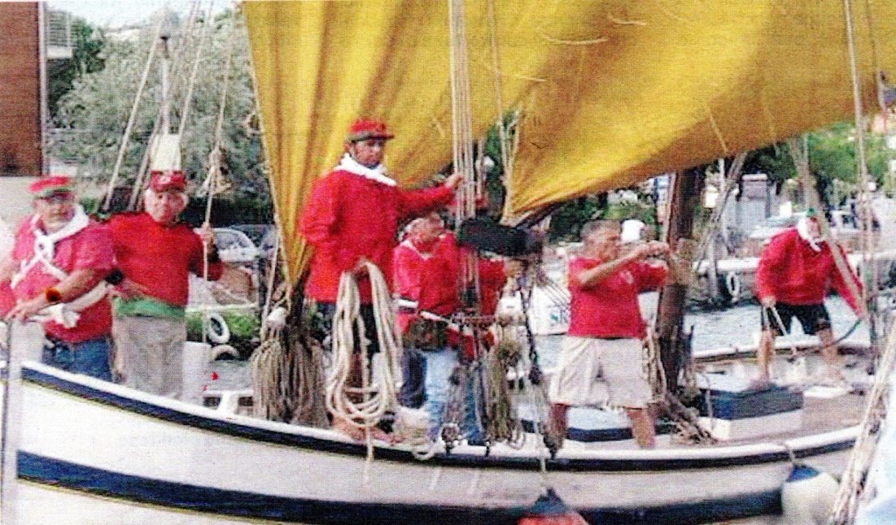CIRCOLO CULTURALE e n d a s “garibaldi tra terra e mare”-Ravenna - via Nicolodi 17-tel 0544/405307 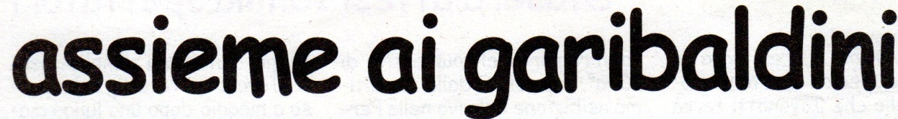 FESTA di CESENATICO…FESTA di GARIBALDI……da oltre un secolo- domenica 2 Agosto 2015 –Lungocanale Leonardesco a CESENATICO .
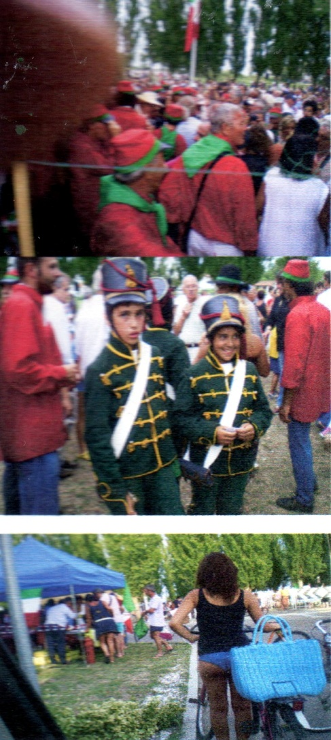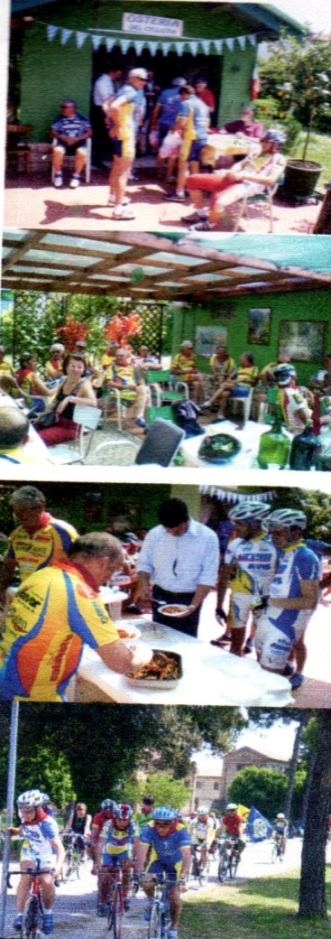Programma: ore 7,30 Ritrovo c/o “Osteria del Ciclista” di Classe-casa Maroni X Caffè/brioche-ore7,50-PartenzaX2 vie: -Asfalto e/o Pinetale ( sosta/Ristoro a Savio fattoria Pergami -Belluzzi (storico rifugio Garibaldino 1849) Ore 11-imbarco per il “Lancio della corona in mare” con Banda Musicale ed Autorità-Cerimonia “Centenaria“ suggestiva-Ore 13,00-Pranzo(menu pesce) c/o “La Trattoria di Mauro e Lorella”-
Quota Iscrizione Pacchetto completo€.12,00-(completo di pedalata-Ristoro-posto barca- e Pranzo da M auro
